教育学院
2018届毕业生概况

一、山东女子学院教育学院概况
教育学院成立于2007年7月，由原教育系、艺术系的部分专业优化组合而成。目前开设学前教育（师范类）、应用心理学、音乐学3个本科专业，开设学前教育、早期教育2个专科专业。
教育学院不断探索学生培养的新途径，2012年，与济南市教育局签订了全方位联合培养协议，开创了校内外一体化人才培养的新模式；通过举办学生技能大赛提升学生职业技能，先后承办了2届山东省学前教育专业技能大赛。同时，积极支持学生参与学科竞赛，在教育厅主办的师范生技能大赛中，屡获一等奖、二等奖的骄人成绩；组织学生成立“爱之翼”文化宣传服务团、爱心志愿团等社团，积极开展社会实践和志愿服务活动，服务团连续多年被评为省级优秀团队，2014年、2015年被团中央联合中青网连续评为社会实践活动“好团队”。通过多种措施并举，有效提升了培养质量，学生富有爱心、责任心，实践能力强，综合素质高。毕业生深受用人单位好评。
历年来，教育学院为社会培养输送了5,000余名合格教育工作者，为山东省教育事业发展做出了重要贡献，先后被评为“山东省教师教育先进单位”、“山东省巾帼建功立业标兵岗”、“山东省三八红旗集体”、“全国三八红旗集体”等荣誉称号。
二、教育学院专业概况
【学前教育专业（本科、师范类）简介】
培养目标：学前教育专业培养德、智、体、美全面发展，具有基本的人文素质与科学素养、扎实的学前教育专业知识，具备较强的实践能力、创新精神以及持续发展潜力，能在保教机构、教育行政部门及其它相关机构从事保教、研究和管理等方面工作的应用型专业人才。
核心课程：学前儿童卫生与保育、学前教育学、学前儿童心理学、幼儿教育心理学、中外教育史、学前教育研究方法、幼儿园游戏、幼儿园课程、幼儿园健康教育活动组织与指导、幼儿园数学教育活动组织与指导、幼儿园语言教育活动组织与指导、幼儿园美术教育活动组织与指导、幼儿园科学教育活动组织与指导、幼儿园音乐教育活动组织与指导、幼儿园社会教育活动组织与指导。

【学前教育专业（国际方向）（本科、师范类）简介】
培养目标 ：学前教育专业培养德、智、体、美全面发展，热爱学前教育事业，具备人文素质与科学素养，专业知识基础扎实、实践能力突出，具有创新精神和可持续发展能力，具有国际化视野、较强的英语应用和跨文化沟通能力，能在国际化幼教机构、教育行政部门及其他相关机构从事保教、管理或研究等方面工作的复合型应用型专业人才。
核心课程 ：学前儿童卫生与保育、学前教育学、学前儿童心理学、幼儿园游戏、学前教育研究方法、幼儿园课程、幼儿园健康教育活动组织与指导、幼儿园数学教育活动组织与指导、幼儿园语言教育活动组织与指导、幼儿园美术教育活动组织与指导、幼儿园科学教育活动组织与指导、幼儿园音乐教育活动组织与指导、幼儿园社会教育活动组织与指导、乐理、键盘与即兴弹唱、声乐、舞蹈、美工、综合英语、英语听力、英语口语、英语国家社会文化概况、中外教育史、学前比较教育、外国教育名著导读
【应用心理学专业（本科）简介】
培养目标：应用心理学专业培养德、智、体、美全面发展，具有扎实的应用心理学专业基础知识、基本理论和基本技能，具有较强的学习能力、实践能力和创新精神，能够在教育机构、企事业单位，尤其在儿童心理咨询与辅导、女性与家庭心理、人力资源管理等领域，从事教育、咨询、管理等心理学相关工作的应用型专业人才。
核心课程：普通心理学、发展心理学、实验心理学、心理测量学、心理统计、生理心理学、社会心理学、教育心理学、变态心理学、咨询心理学、管理心理学、心理学史、心理学研究方法。
【音乐学专业（本科）简介】（现隶属于音乐学院）
培养目标：培养掌握音乐学基本理论、基础知识、基本技能，具有创新精神、教学和一定教学研究能力的，能在儿童音乐教育机构、幼儿园、文艺团体、文化事业单位从事音乐教育、艺术管理及表演的应用型高级专门人才。
主干课程:音乐史、音乐学理论、民族民间音乐、教育学、美学、作曲技术理论、艺术管理概论、钢琴或其他器乐演奏、声乐、舞蹈、合唱与指挥、乐理、视唱练耳、和声学、即兴伴奏、曲式与作品分析、音乐心理学、儿童心理学、儿童音乐教育、教育科学研究方法等课程。

【学前教育专业（专科）简介】
培养目标：学前教育专业培养德、智、体、美全面发展，具有良好的科学精神和人文素养、较强的实践能力和创新精神，掌握扎实的学前教育基本理论和基础知识，具有较强的学前教育专业技能，能在幼儿园、托儿所、早教机构从事保教、研究和管理等方面工作的应用型专门人才。
核心课程：幼儿卫生与保育、学前儿童心理学、学前教育学、幼儿园游戏（国家级精品课程、省级精品课程）、幼儿园健康教育活动组织与指导（省级精品课程）、幼儿园音乐教育活动组织与指导（省级精品课程）、幼儿园语言教育活动组织与指导、幼儿园科学教育活动组织与指导、幼儿园社会教育活动组织与指导、幼儿园美术教育活动组织与指导、幼儿园玩教具制作（省级精品课程）、舞蹈、声乐、美术、键盘与即兴弹唱等课程。
【学前教育专业（国际方向）（专科、师范类）简介】
培养目标:本专业面向幼教一线，本着“以服务为宗旨，以就业为导向”的原则，在促进学生德、智、体、美、劳全面发展的基础上，培养具有良好的思想道德品质、强烈的创新意识，具有基本的科学与人文素养，具有扎实的学前教育专业知识和较好的英语应用能力，具有较好的跨文化沟通能力和国际化视野，能够胜任国际化幼教机构、幼儿园、教育行政部门及其它相关机构工作的应用型人才。
核心课程：幼儿卫生与保育、学前教育学、学前心理学、幼儿园游戏、幼儿园课程、学前儿童健康教育、学前儿童语言教育、学前儿童社会教育、学前儿童科学教育、学前儿童数学教育、声乐、舞蹈、美术、幼儿园玩教具制作、学前教育科研方法、学前儿童家庭教育、综合英语、英语听力、英语口语、英语国家社会文化概况、中外学前教育史、儿童英语教育等。
【早期教育专业（专科）简介】
培养目标：本专业培养德、智、体、美全面发展，具有较好的科学与人文素养，能够适应早期教育事业发展的需要，掌握早期教育基本理论及其专业知识，具备扎实的早期教育专业技能，能够在早教机构、托幼机构、社区、家庭教育咨询机构等相关领域从事早期教育、保健护理、家庭教育指导、早期教育管理与科研等工作的综合实践能力较强的应用型人才。
核心课程：婴幼儿卫生与保育、婴幼儿心理学、早期教育概论、婴幼儿游戏、婴幼儿观察与评估、婴幼儿亲子活动设计与指导、婴幼儿语言活动设计与组织、婴幼儿动作活动设计与组织、婴幼儿认知活动设计与组织、婴幼儿社会活动设计与组织、婴幼儿艺术活动设计与组织、婴幼儿家庭教育指导、乐理与视唱练耳、美工、舞蹈.

三、教育学院2018届毕业生概况

1. 毕业生人数

2.毕业生学历分布
3.毕业生生源地分布
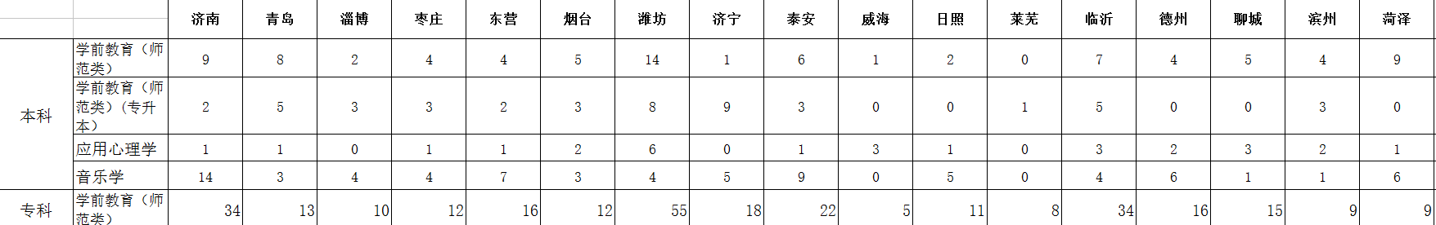
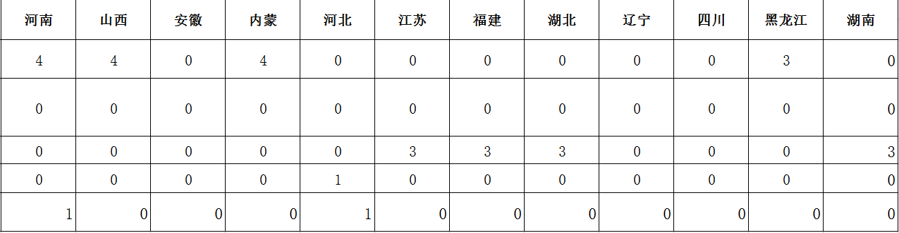
4.毕业生时间安排
教育学院2018届毕业生第一学期仍需在校学习（具体实习计划根据每年人才培养方案变化）。实习分为两个阶段，其中10月初至11月为学前教育专科毕业生实习时期。为保证实习质量原则上学院统一安排在济南周边公办幼儿园；下半段为寒假后的自主实习，实习单位由毕业生自主联系确认。

